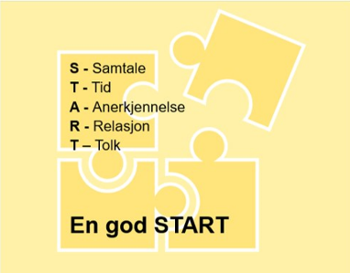

Relasjonsbygging
En god relasjon bygger på tillit, åpenhet og en gjensidig nysgjerrighet til hverandre. Ved å lytte til hverandre og være nysgjerrig på den andres tanker og oppfatninger, blir vi betydningsfulle for hverandre. Å være spørrende til den andre uten å være utspørrende er viktig i alt relasjonsarbeid. Det handler om å vise interesse for hverandre på en slik måte at begge opplever seg sett og verdsatt. Barnehagen har en viktig oppgave i å synliggjøre de muligheter og forventninger som ligger i et godt samarbeid mellom hjem og barnehage.
I oppstartsfasen er fokuset hos personalet å bli kjent med barnet og foreldre. Gjennom foreldrene blir barnehagen kjent med barnets rutiner, behov og interesser. En god relasjon innebærer også å bli kjent med noe av familiebakgrunnen for å kunne ivareta barnets identitetsutvikling.
Flytteprosessen
Å flytte innebærer mange prosesser både for foreldre og barn. Det er viktig å være bevisst de ulike fasene i en flytteprosess illustrert i U-kurven under.
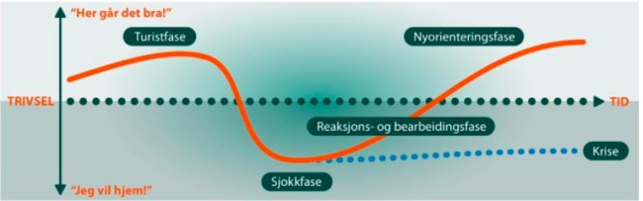

I møte med nyankomne foreldre er det nyttig å møte de der de er i sin flytteprosess. Kjenner de mestring, trivsel og tilhørighet i situasjonen eller kjenner de på frustrasjon, utenforskap, hjelpeløshet?
Hvor de er i prosessen kan henge sammen med årsaken til flyttingen. Var flyttingen frivillig eller ikke, var den knyttet til krig, naturkatastrofer, familiegjenforening, studier eller arbeid? Hvordan opplever de seg verdsatt og inkludert i nytt land?
Noen kommer lettere gjennom disse fasene og har god erfaring med å flytte på seg og tilpasse seg nye kulturer. Andre stopper mer opp og opplever det vanskelig og forvirrende. Spesielt kan det bli utfordrende når ny kultur oppleves veldig forskjellig fra hjemlandet.
Vær bevisst på:
- hvor hver familie er i flytteprosessen.
- at mor og far kan være på ulike steder i sin prosess (u-kurven).
- at mange mestrer å ha hode og hjerte i flere "hjemland", mens andre synes flytteprosessen er utfordrende.
- at selv om en har bodd i Norge i flere år så kan noen oppleve å stoppe opp.

